**Análisis DC**

**Ejercicio 1**

Implementar el siguiente amplificador monoetapa y responder

1. Realizar una simulación DC para obtener el valor de la corriente de polarización, la tensión en $V_{out}$ y los parámetros del transistor.
2. Cómo se fija el valor de la corriente de drain?
3. Cuál es la expresión para calcular $V_{out}$?

**Ejercicio 2**

Reemplazar la resistencia en el Ejercicio 1 por una fuente de corriente ideal de la librería *AnalogLib* cuyo valor sea el obtenido en el punto 1a)

1. Quién fija el valor de la corriente de polarización en el nuevo circuito?
2. Cómo se obtiene la tensión ?
   * 1. Realizar una simulación para obtener la curva $I_{D}vsV_{DS}$. Incluir en el gráfico la corriente de la fuente ideal.
3. Obtener el valor de $V_{out}$ si la fuente en $V_{GS}$ aumenta $10mV (1\%)$?
4. Obtener el valor de $V_{out}$ si la fuente en $V_{GS}$ baja 5 $0mV$?
5. En una misma ventana graficar lacurva $I_{D}vsV_{DS}$ para cada una de las tensiones $V_{GS}$. Qué conclusión obtiene en cuanto a $V_{out}$?

**Ejercicio 3**

Para diseñar la fuente de corriente del Ejercicio anterior se implementa el siguiente circuito.

a) Simular y obtener el valor de la corriente y tensión en todas las ramas. Verificar que todos los transistores se encuentren en saturación.

**Ejercicio 4**

Implementar el siguiente circuito para generar la corriente de referencia

a) Simular y obtener el valor de la corriente y tensión en todas las ramas utilizando $VPOS= 3.3V$

b) Quién define la corriente $I_{out}$ y cuál es su expresión?

1. Cuál es el inconveniente de este circuito?

Realizar una simulación paramétrica variando la tensión de alimentación $VPOS$ de $2V$ a $3.6V$ en pasos de 100mV y graficar $I_{out}$

Realizar una simulación paramétrica variando la temperatura de $-40°C$ a $165°C$ en pasos de $25°C$ y graficar $I_{out}$. Para esto debe crear una variable denominada *temperature*

**Ejercicio 5**

El siguiente circuito combina el amplificador monoetapa con una fuente de corriente

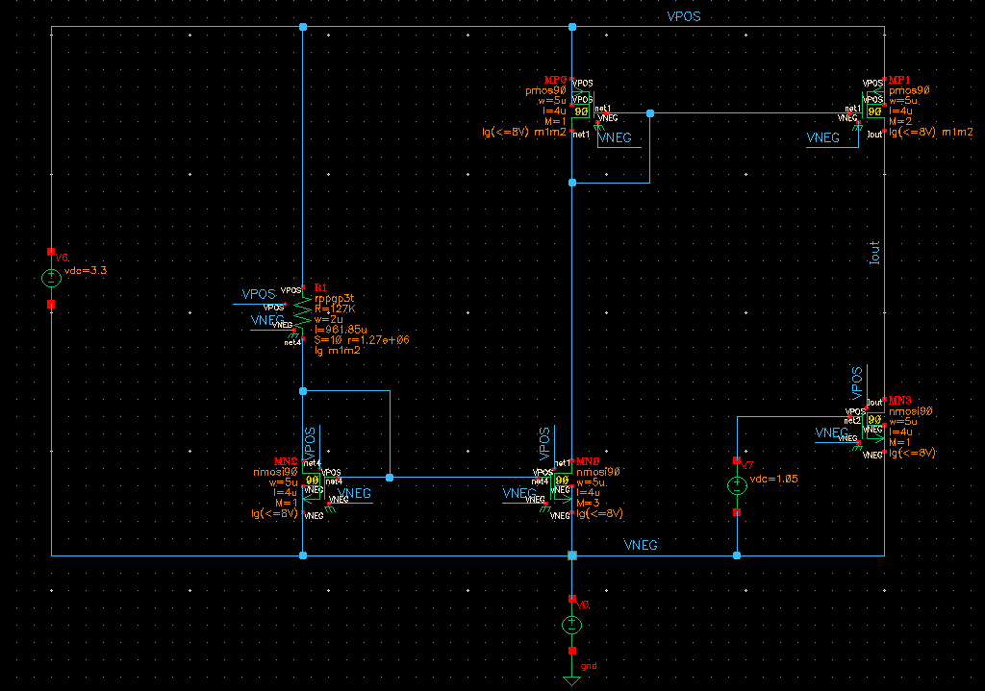

* + - * 1. Realizar una simulación para obtener la curva $I_{DS}$ vs $V_{DS}$ tanto del NMOS como del PMOS de salida.

1. Cómo se obtiene el valor de la corriente de polarización $I_{out}$?
2. Cómo se obtiene la tensión $V_{out}$?

**Análisis AC**

Como se observó en la sección anterior, el circuito monoetapa no puede definir su tensión de salida en DC sin la ayuda de un circuito auxiliar. Para poder realizar un análisis AC necesitamos una tensión de polarización en todos los nodos a partir de la cual se obtengan los parámetros de pequeña señal.

Haremos una modificación en el circuito con el objetivo de poder definir una tensión en $V_{out}$ sin que afecte el análisis en AC. Esto es simplemente con fines de simulación. En un circuito real habrá algún otro componente o topología que ayudará a definir esa tensión.

En la siguiente imagen se observa el agregado de un inductor de 1GH entre gate y drain y un capacitor de 1GF en serie con la fuente en el gate. En DC el inductor se comportará como un cortocircuito y la tensión de salida estará definida por $V_{out}=V_{GS}$. El capacitor, en cambio, será un circuito abierto. En AC el comportamiento será el inverso, el inductor será un circuito abierto y el capacitor un cortocircuito.

**Ejercicio 6**

Implementar el siguiente circuito

1. Quién define la tensión $V_{out}$?
2. Simular la ganancia en AC y graficarla en V/V y dB? Comparar su valor en baja frecuencias con el cálculo teórico

Si el modelo funciona únicamente para pequeña señal, por qué puedo poner 1V en la señal de AC?

1. Simular la resistencia de salida en función de la frecuencia. Comparar su valor en baja frecuencias con el cálculo teórico

**Ejercicio 7**

En el circuito del Ejercicio 6 se desea aumentar la ganancia para lo cual se cascodea la salida.

1. Sin cambiar el tamaño de los transistores, cuáles son los valores máximos y mínimos de $NCAS$ y $PCAS$ tal que todos los transistores se encuentren en saturación? Qué transistores limitan dichas tensiones? Utilizar una simulación paramétrica.

**Ejercicio 8**

El siguiente circuito es utilizado habitualmente para generar tensiones de cascode $NCAS$ y $PCAS$

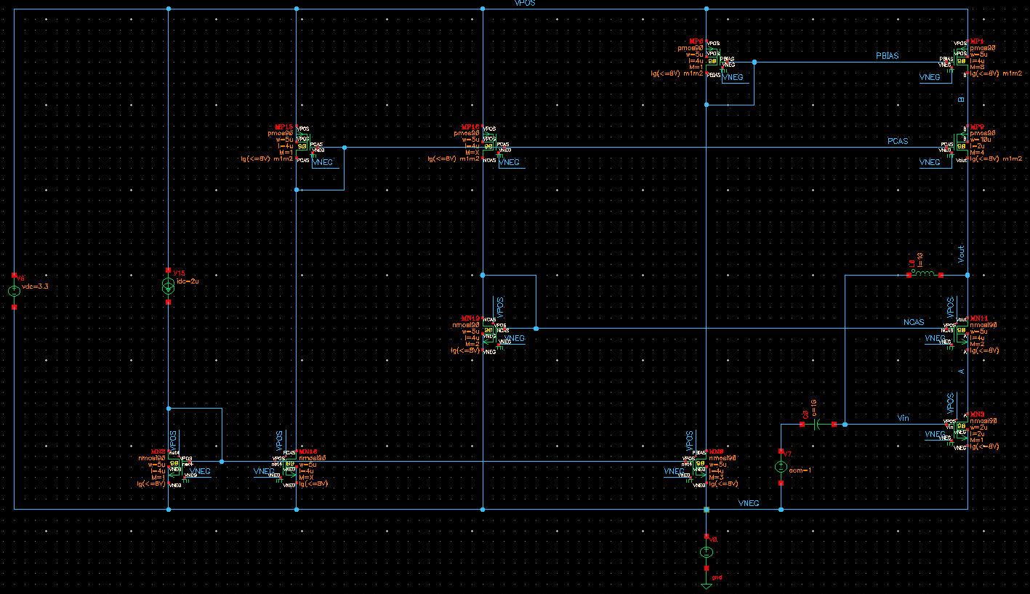

MP16

MN16

1. Obtener los valores de multiplicity de los transistores $MN16$ y $MP16$ para generar las tensiones $NCAS\sim 2V$ y $PCAS\sim 1.4V$
2. Qué ventaja presenta este circuito ante cambios, por ejemplo, de $V_{T}$?
3. Además de la multiplicity, que otros parámetros y de qué transistores podrían modificarse para ajustar las tensiones de cascode?
4. Simular la ganancia en AC. Compararla con su valor teórico a bajas frecuencias y con la del ejercicio anterior
5. Simular la impedancia de salida en función de la frecuencia por simulación. Compararla con su valor teórico a bajas frecuencias y con la del ejercicio anterior

**Ejercicio 9**

Re-diseñar el circuito del ejercicio anterior para que la entrada $V_{in}$ sea en un transistor PMOS.

1. Verificar que todos los transistores se encuentran en saturación
2. Simular la ganancia en AC